ЛАБОРАТОРНАЯ РАБОТА № 4

# **ИССЛЕДОВАНИЕ ДЕТЕКТОРА**

1. Исследование амплитудного детектора на полупроводниковом диоде.
2. Исследование частотного детектора.

**Цель работы**

1. Исследовать зависимость основных качественных показателей детектора на полупроводниковом диоде от параметров его схемы.

2. Изучить принцип действия частотного детектора, исследовать его амплитудно-частотную характеристику.

**Краткие теоретические сведения**

**о детекторах**

***Детектором*** называется устройство, которое преобразует модулированные колебания высокой (обычно промежуточной) частоты в напряжение (или ток), изменяющееся по закону модуляции. Детектирование является процессом, обратным процессу модуляции.

Различают следующие основные типы детекторов:

- амплитудный;

- частотный;

- фазовый;

- поляризационный.

***Амплитудные детекторы (АД)*** преобразуют амплитудно-модулированные колебания радиочастоты в напряжение, пропорциональное огибающей входного радиосигнала.

К амплитудному детектору предъявляются следующие требования:

- постоянный коэффициент передачи напряжения;

- минимальное искажение сигнала;

- максимальное входное сопротивление.

***Частотные детекторы (ЧД)*** применяются для детектирования частотно-модулированных сигналов, где выходное напряжение пропорционально закону модуляции по частоте.

К частотным детекторам предъявляются следующие требования:

- изменение выходного напряжения во времени должно с максимально возможной точностью повторять закон изменения частоты подаваемого на вход ЧД сигнала;

- коэффициент передачи напряжения должен быть постоянным.

***Фазовые детекторы***формируют выходное напряжение, пропорциональное разности фаз двух подаваемых на него колебаний одинаковых (или близких) частот. Одно из колебаний называется опорным, другое - сигнальным.

К фазовым детекторам предъявляются следующие требования:

- изменение выходного напряжения должно как можно более точно повторять закон изменения разности фаз подаваемых на входы сигнальных и опорных колебаний;

- коэффициент передачи напряжения должен быть постоянным.

Принципиальная схема частотного детектора представлена на рис. 1. В данной работе исследуется схема балансного частотного детектора с настроенными контурами.

Рис. 2. Амплитудно-частотная характеристика частотного детектора

Рис. 1. Принципиальная схема частотного детектора

Частотный детектор состоит из двух колебательных контуров L1C1 и (L2+L3)C3, настроенных на среднюю частоту сигнала f0 (в супергетеродинных приемниках – на промежуточную частоту). Катушки L1 и (L2+L3) связаны индуктивно. Кроме того, напряжение с контура L1C1 через конденсатор С2 поступает на общую точку катушек L2 и L3. Диоды VD1 и VD2 служат для выпрямления поступающего на них с катушек L2 и L3, а также с контура L1С1 переменного напряжения, а конденсаторы С4 и С5 - для фильтрации напряжения несущей (промежуточной) частоты ЧМ-сигнала. Постоянные составляющие токов диодов VD1 и VD2 замыкаются через дроссель L4. Добротность контуров и коэффициент связи между ними определяют форму и параметры амплитудно-частотной характеристики частотного детектора, выражающей зависимость его выходного напряжения от частоты входного сигнала (рис. 2)

**1. Исследование амплитудного диодного детектора**

**Описание схемы**

Схема амплитудного диодного детектора приведена на рис. 2. Для формирования АМ сигнала служат генераторы синусоидального сигнала V1 и V2 частоты которых 600 и 100000 Гц соответственно. Сигналы с генераторов идут на умножитель A1. Далее на биполярном транзисторе Q1 происходит усиление входного сигнала.

После сигнал подается на нелинейный элемент (диод D1), к выходу которого подключаются сопротивления нагрузки R2 или R3 и емкости С3 или С4.



Рис. 2. Схема амплитудного детектора, собранного в Multisim

**Порядок выполнения работы**

1. Определить коэффициент усиления для промежуточной частоты 600 Гц как отношение размаха выходного сигнала к размаху входного.

2. Изменить выходную нагрузку на резистор R2 и конденсатор C2 и выполнить требования п.1. Обратить внимание на форму выходного сигнала и сравнить с формой сигнала, полученной на предыдущей нагрузке.

1. **Исследование частотного детектора.**

**Практическая часть**

1. Соберите схему частотного детектора в Multisim (рис. 3).

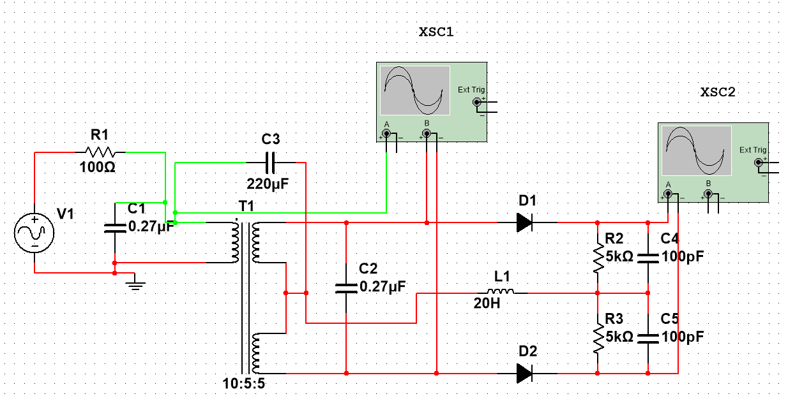

Рис. 3. Схема частотного детектора в Multisim

Для резонансной частоты контура 30 кГц посчитайте значение емкостей и индуктивностей обоих контуров. Задайте настройки генератора частоты так (рис. 4), чтобы резонансная частота контура была по середине интервала.

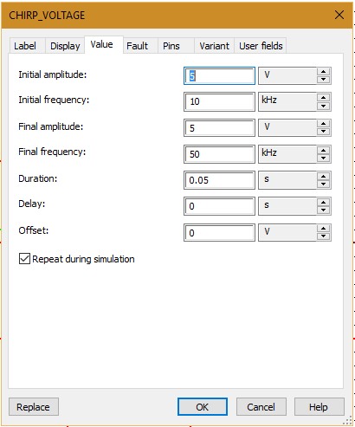

Рис. 4. Задание параметров генератора частоты

Индуктивность обмоток трансформатора задается в отдельной вкладке (рис. 5).

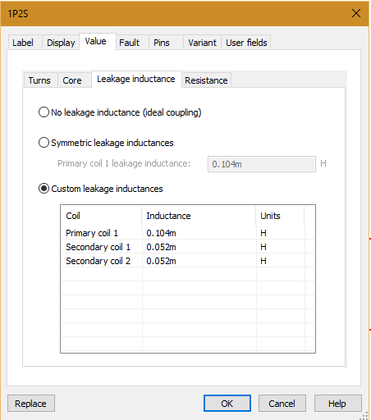

Рис. 5. Окно, в котором задаются индуктивности обмоток трансформатора

2. Снимите с помощью осциллографов сигналы на входе и на выходе схемы. Найдите минимальную и максимальную частоты, пропускаемые детектором. Вычислите полосу пропускания детектора:



Какие параметры элементов схемы наиболее влияют на АЧХ детектора? Измените резонансную частоту и перерасcчитайте номиналы емкостей в контурах. Что изменилось? Сделайте вывод.

3. Измените схему. На вход подайте амплитудно-модулированный сигнал с частотой несущей 900 кГц и модулирующей частотой, равной резонансной частоте контура (рис. 6).

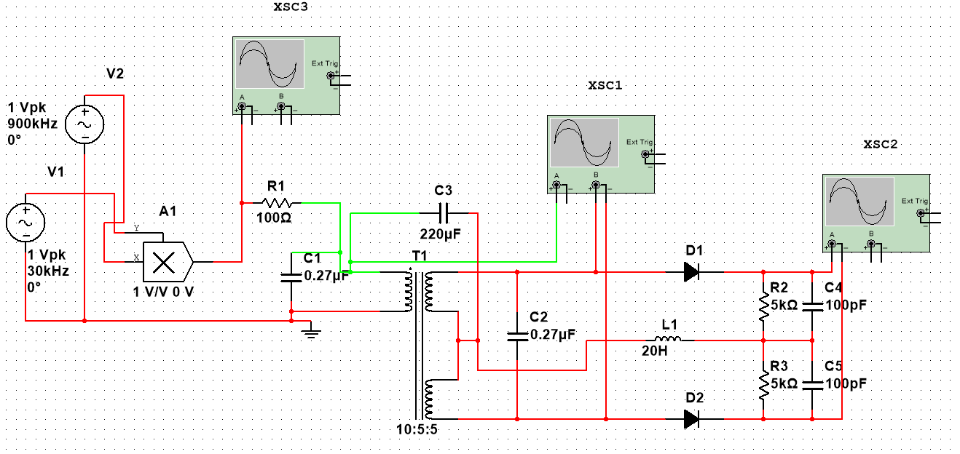

Рис. 6. Исходная схема с измененными параметрами

Получите осциллограммы напряжения на выходе схемы. Рассчитайте по осциллограмме частоту выходного сигнала. Совпадает ли она с частотой модуляции? Сделайте вывод.

**Содержание и оформление отчета**

1. Цель работы;

2. Функциональные и принципиальные схемы;

3. Таблицы согласно порядку выполнения работы;

4. Расчёты и графики по полученным измерениям;

5. Краткие выводы по каждому пункту исследований с объяснением результатов (а не их констатацией как фактов).

**Контрольные вопросы**

1. Что такое процесс детектирования?

2. Дать определение амплитудного детектора.

3. Дать определение частотного детектора.

4. Нарисовать и пояснить структурную схему АД.

5. Нарисовать и пояснить структурную схему ЧД.

6. Нарисовать и пояснить эпюры напряжений процессов, происходящих в АД.

7. Нарисовать и пояснить эпюры напряжений процессов происходящих в ЧД.

8. Пояснить работу принципиальной схемы АД.

9. Пояснить работу принципиальной схемы ЧД.

10. Каковы основные характеристики АД?

11. Что такое входное сопротивление АД? Каким оно должно быть, чтобы коэффициент передачи АД был оптимальным?

12. Что такое коэффициент фильтрации (определение, формула)?

13. Перечислить основные характеристики ЧД и дать их определение.

14. Объяснить, почему форма полученной в ходе работы детекторной характеристики ЧД отличается от идеальной.

15. Что такое крутизна детекторной характеристики?